Zu BASS [11-02 Nr. 50](https://bass.schul-welt.de/19789.htm#menuheader)

Richtlinie   
über die Gewährung von Zuwendungen   
für die Durchführung des Landesprogramms   
„Rucksack Schule NRW“

RdErl. d. Ministeriums für Schule und Bildung   
v. 09.03.2023 - 71.06.27.17-000023

1 Zuwendungszweck, Rechtsgrundlage

Das Land gewährt nach Maßgabe dieser Richtlinien und der Verwaltungsvorschriften zu [§ 44 Landeshaushaltsordnung (LHO)](https://recht.nrw.de/lmi/owa/br_bes_detail?sg=0&menu=0&bes_id=4825&anw_nr=2&aufgehoben=N&det_id=446188) in der jeweils geltenden Fassung Zuwendungen für die Durchführung des Angebots zur Unterrichts- und Schulentwicklung an Grundschulen unter Mitwirkung der Eltern und nichtelterlichen Erziehungsberechtigten (Eltern) als Erziehungs- und Bildungspartner im Rahmen des Landesprogramms „Rucksack Schule NRW“ mit dem Ziel, den Lernerfolg der Schülerinnen und Schüler durch Einbindung von Mehrsprachigkeit zu fördern. Ein Anspruch der Antragstellerin oder des Antragstellers auf Gewährung der Zuwendung besteht nicht; vielmehr entscheidet die Bewilligungsbehörde aufgrund ihres pflichtgemäßen Ermessens im Rahmen der verfügbaren Haushaltsmittel.

2 Gegenstand der Förderung

2.1 Das Programm „Rucksack Schule NRW“ soll Kinder im ersten bis vierten Schuljahr und ihre Eltern an den besuchten Grundschulen unterstützen. Ziel ist es, über die Einbindung der Eltern als Bildungspartner und der Berücksichtigung von Mehrsprachigkeit den Lernprozess der Kinder ganzheitlich zu begleiten und zu stärken.

Im Rahmen des Landesprogramms „Rucksack Schule NRW“ schließen Grundschulen und Kommunale Integrationszentren eine Kooperationsvereinbarung. Soll eine inhaltliche Umsetzung durch einen Dritten erfolgen, schließt das Kommunale Integrationszentrum mit dem Drittempfänger einen Weiterleitungsvertrag ab.

Ziel ist es, über das Engagement der Eltern als Bildungspartner den Lernprozess der Kinder ganzheitlich zu begleiten und zu stärken.

2.2 Die Umsetzung erfolgt auf Basis eines Kooperationskonzepts, welches Teil der Vereinbarung ist. In Elterngruppen soll den Eltern und nichtelterlichen Erziehungsberechtigten die im Konzept näher zu bestimmenden Unterrichtsinhalte der Kinder vermittelt werden. Diese Elterngruppen werden von einer Elternbegleiterin bzw. einem Elternbegleiter betreut.

3 Zuwendungsempfängerin und Zuwendungsempfänger

3.1 Zuwendungsempfänger sind Kreise und kreisfreie Städte, bei denen ein Kommunales Integrationszentrum eingerichtet ist.

3.2 Eine Weiterleitung gemäß Nummer 12 VVG zu § 44 LHO wird unter Verwendung des Musters der Anlage 3 zugelassen. Sie erfolgt auf Basis einer Kooperationsvereinbarung zwischen dem Zuwendungsempfänger und dem Dritten. In der Kooperationsvereinbarung ist sicherzustellen, dass der Dritte die Weiterleitungsvoraussetzungen der Nummer 12 VVG zu § 44 LHO erfüllt. Darüber hinaus enthält die Vereinbarung Angaben zum Konzept sowie den Qualitätsstandards und verpflichtet den Zuwendungsempfänger zur Beratung und fachlichen Begleitung.

4. Zuwendungsvoraussetzungen

Die Bewilligung erfolgt unter folgenden Voraussetzungen:

4.1 Abschluss einer Kooperationsvereinbarung zwischen dem Antragsteller und der teilnehmenden Grundschule. Der Kooperationsvertrag einschließlich des Kooperationskonzepts enthält mindestens folgende Punkte:

a) Aufgreifen verschiedener aufeinander abgestimmter Themenbereiche aus dem Sachunterricht und dem Herkunftssprachlichen Unterricht, die in der Elterngruppe vermittelt werden, um den Lernerfolg aller Schülerinnen und Schüler im Zusammenhang mit ihren bildungssprachlichen Kompetenzen zu steigern. Darüber hinaus erhalten Eltern durch ihre Mitwirkung weitere Expertisen und Anregungen zur optimalen Förderung ihrer Kinder und erschließen deren mehrsprachiges Potenzial.

b) Unterstützung von Elterngruppen. Die Elterngruppe wird von einer Elternbegleiterin oder einem Elternbegleiter betreut und besteht in der Regel aus mindestens sechs Elternteilen. Die Elterngruppen treffen sich in der Regel einmal wöchentlich mit der Elternbegleiterin oder dem Elternbegleiter.

c) Benennung einer Netzwerkstruktur zwischen einer Kontaktlehrkraft als innerschulische/r Koordinatorin beziehungsweise Koordinator, der Elternbegleiterin/dem Elternbegleiter, der Schule, außerschulischen Partnern, externen Referentinnen/Referenten, den Eltern und deren Kindern.

4.2 Anforderungen an Elternbegleiterin oder Elternbegleiter:

Vorlage einer Verpflichtungserklärung der Elternbegleitungen, dass sie Mehrsprachigkeit praktizieren und an der vom Zuwendungsempfänger eingerichteten Grundqualifizierung teilnehmen und die in der Schulung vermittelten inhaltlichen Standards im Rahmen einer Begleitung von Elterngruppen umsetzen.

5 Art und, Umfang, Höhe der Zuwendung

5.1 Zuwendungsart

Projektförderung

5.2 Finanzierungsart

Vollfinanzierung

5.3 Form der Zuwendung

Zuweisung

5.4 Bemessungsgrundlage und Bemessungshöhe

Gefördert werden Sachausgaben.

Zu den förderfähigen Ausgaben zählen insbesondere:

5.4.1 Ausgaben zur Durchführung der Gruppenangebote, insbesondere die Vergütung der Elternbegleiterinnen und -begleiter in Höhe von 15 Euro pro Zeitstunde.

5.4.2 Ausgaben für die Qualifizierung und die Begleitung, die über die Grundqualifizierung hinausgehen.

5.4.3 Ausgaben zur Grundqualifizierung der Elternbegleiterinnen und -begleiter, die an das veröffentlichte Curriculum gebunden sind, insbesondere:

a) Ausgaben zur Durchführung der Grundqualifizierung, insbesondere Honorare externer Referentinnen und Referenten,

b) Ausgaben für die Vergütung der Elternbegleiterinnen und -begleiter für die Stunden der Grundqualifizierung von einmalig 150 Euro,

c) Ausgaben für Schulungs- und Arbeitsmaterialien für die Maßnahmen der Grundqualifikation.

Die Ausgaben nach Nummer 5.4.2 und 5.4.3 dürfen 20 Prozent der zuwendungsfähigen Gesamtausgaben nicht übersteigen.

Nicht förderfähig sind folgende Ausgaben:

a) Betreuungsaufwendungen für Kinder der Eltern, die anlässlich der Durchführung der Qualifizierung, Betreuung oder der Sitzungen der Elterngruppe entstehen.

b) Etwaige Vergütungen der Elternbegleiterinnen und -begleiter für die Stunden der Grundqualifizierung, die über die Einmalzahlung in Höhe von 150 Euro hinausgehen.

c) Reisekosten.

d) Personalausgaben der Kommunen und Kooperationspartnerinnen und -partner für Fachkräfte, die Gruppenangebote organisieren oder planen und nicht direkt mit der Zielgruppe zusammenarbeiten.

5.5 Fördersatz

Die Zuwendung erfolgt in der Form einer Vollfinanzierung zu den zuwendungsfähigen Gesamtausgaben.

5.6 Bagatellgrenze

Abweichend von Nummer 1.1 VVG zu § 44 LHO beträgt die Bagatellgrenze 2.000 Euro. Fortsetzungsmaßnahmen können weitergefördert werden.

6 Sonstige Zuwendungsbestimmungen

Durch Auflage ist im Zuwendungsbescheid festzulegen, dass der Zuwendungsempfänger Änderungen hinsichtlich der Verpflichtungen und der Einsetzbarkeit von Elternbegleiterinnen und -begleitern der Bewilligungsbehörde unverzüglich mitteilt.

7 Verfahren

7.1 Antragsverfahren

Anträge auf Gewährung der Zuwendung sind bei der Bewilligungsbehörde bis zum 31. Januar des laufenden Haushaltsjahres schriftlich oder auf elektronischem Wege unter Verwendung des Musters gemäß der Anlage 1 zu stellen. Im Haushaltsjahr 2023 sind abweichend davon die Anträge bis zum 31. März 2023 (Ordnungsfrist) zu stellen. In begründeten Ausnahmefällen, insbesondere bei Neuförderungen, kann abweichend von den Regelungen in den Sätzen 1 und 2 ein Antrag gestellt werden.

7.2 Bewilligungsverfahren

Die Bewilligungsbehörde ist die Bezirksregierung Arnsberg. Die Bewilligung erfolgt nach dem Muster gemäß der Anlage 2.

7.3 Anforderungs- und Auszahlungsverfahren

Die Auszahlung der Programmmittel erfolgt quartalsweise durch die in Nummer 7.2 benannte Bewilligungsbehörde.

Die Nummern 1.4, 5.4, 9.3.1 und 9.5 Satz 1 der Allgemeinen Nebenbestimmungen für Zuwendungen zur Projektförderung an Gemeinden, im Folgenden [ANBest-G](https://www.brd.nrw.de/system/files/media/document/2021-09/anbest-g.pdf), finden insoweit keine Anwendung.

7.4 Verwendungsnachweisverfahren

Der Verwendungsnachweis gemäß den Mustern der Anlage 4 ([Nummer 7](https://www.brd.nrw.de/system/files/media/document/2021-09/anbest-g.pdf) der ANBest-G) und Anlage 5 ist bis spätestens drei Monate nach Beendigung des Bewilligungszeitraumes vorzulegen.

7.5 Zu beachtende Vorschriften

Für die Bewilligung, Auszahlung und Abrechnung der Zuwendung sowie für den Nachweis und die Prüfung der Verwendung und die gegebenenfalls erforderliche Aufhebung des Zuwendungsbescheides und die Rückforderung der gewährten Zuwendung gelten die VVG zu § 44 LHO, soweit nicht in den Förderrichtlinien Abweichungen zugelassen worden sind.

8 Inkrafttreten

Diese Richtlinie tritt am Tag nach Veröffentlichung in Kraft und mit Ablauf des 31. Juli 2024 außer Kraft.

|  |
| --- |
| Nachfolgend finden Sie die Anlagen zum Runderlass: |

Anlage 1 - Seite 1 - 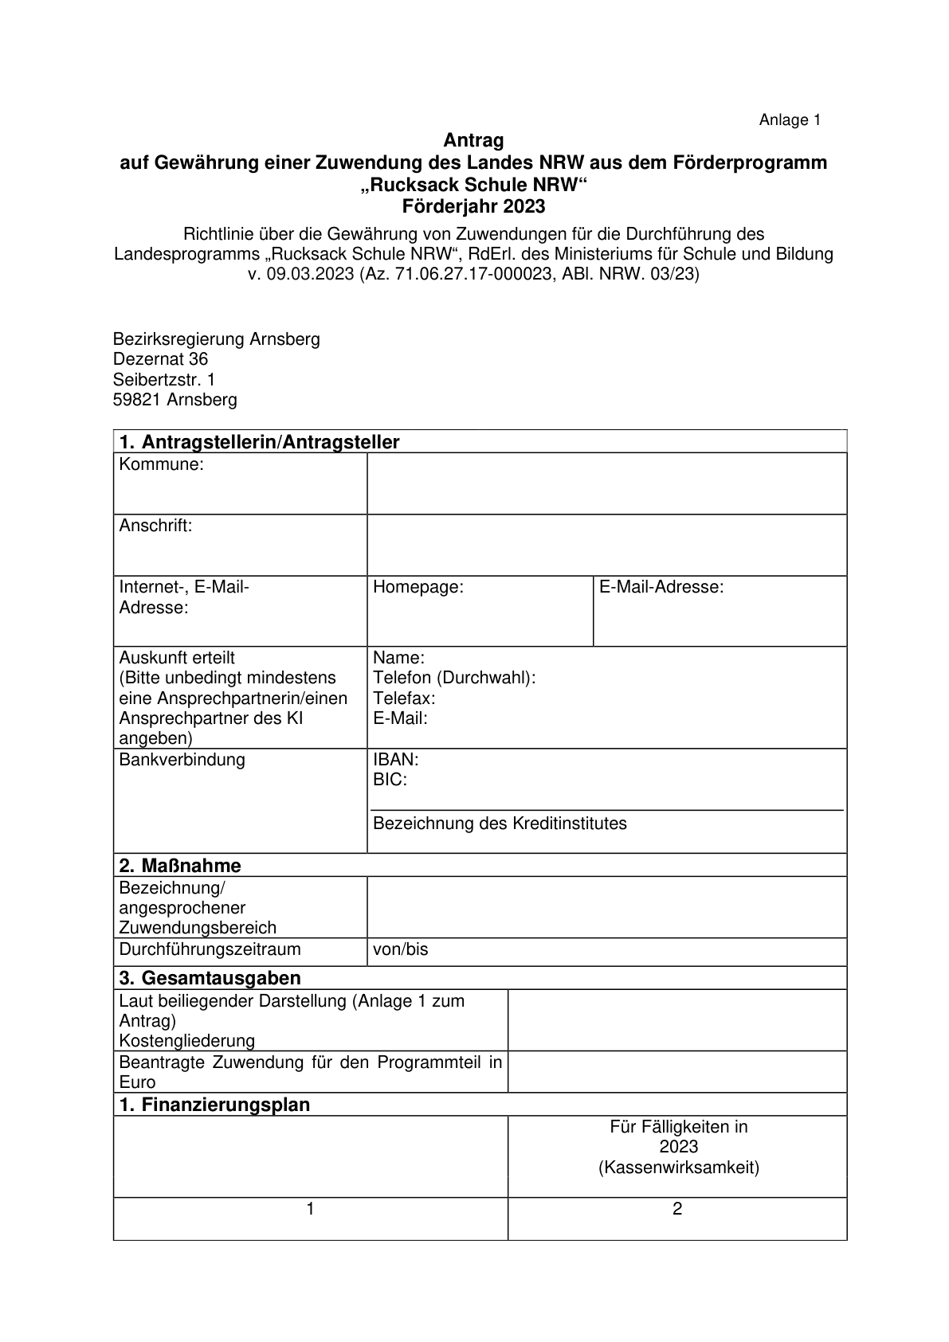

Anlage 1 - Seite 2 - 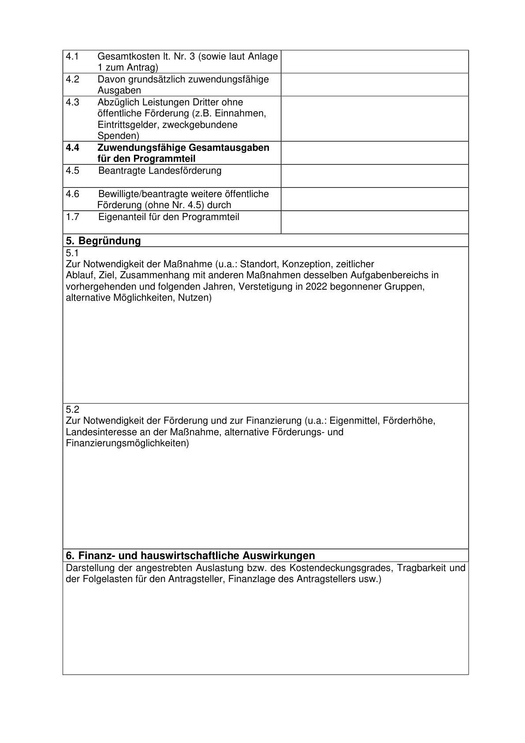

Anlage 1 - Seite 3 - 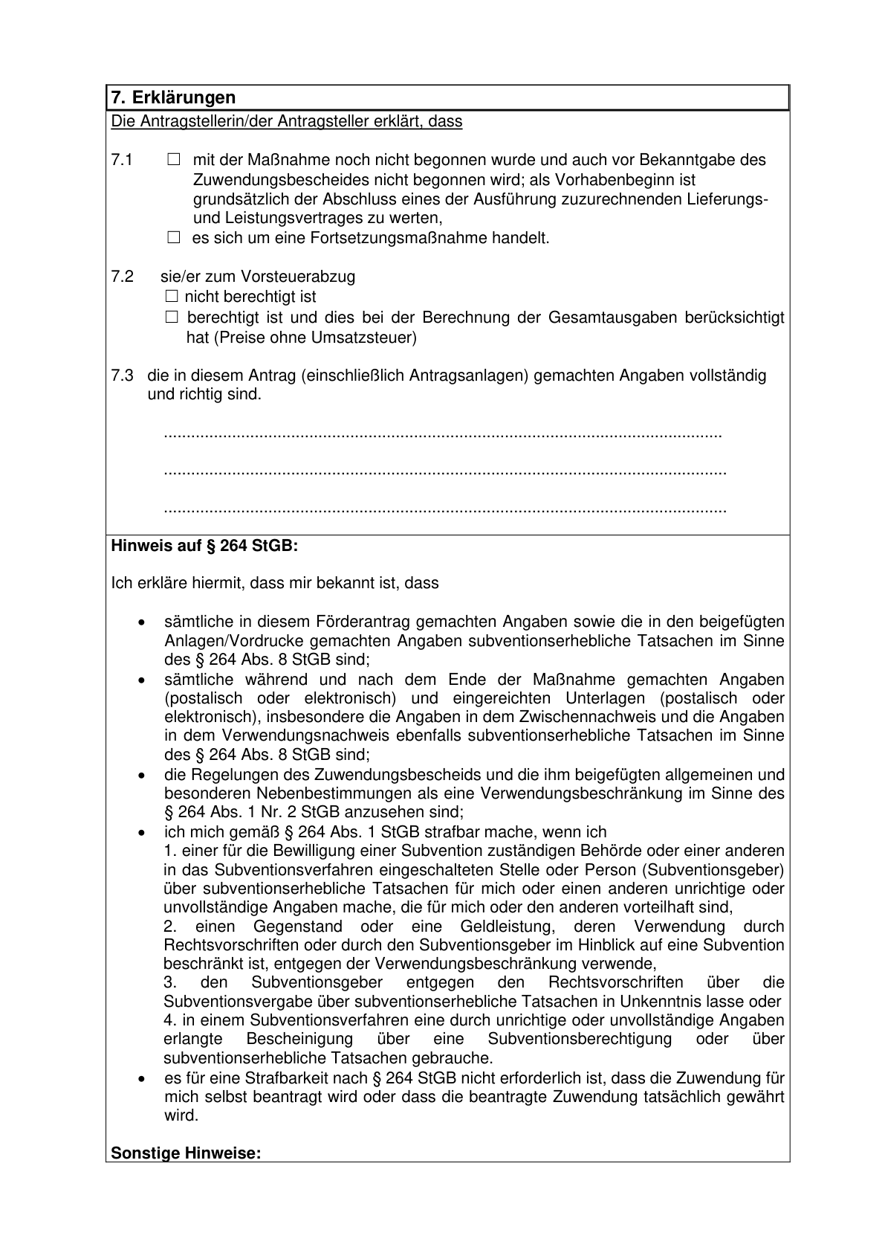

Anlage 1 - Seite 4 - 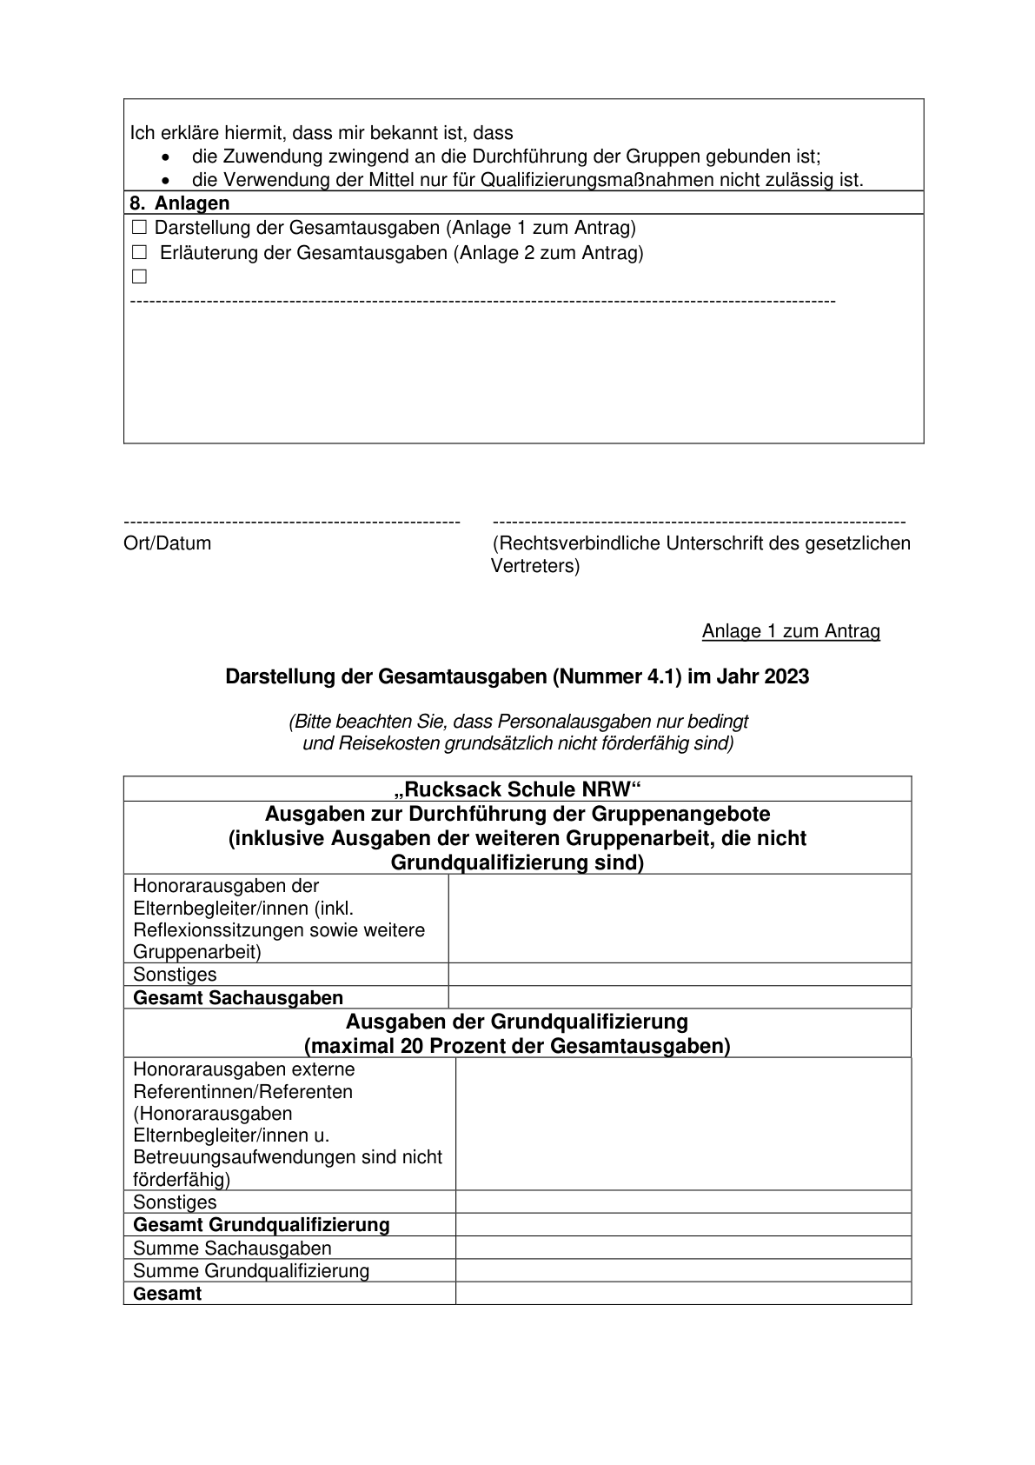

Anlage 2 - Seite 1 - 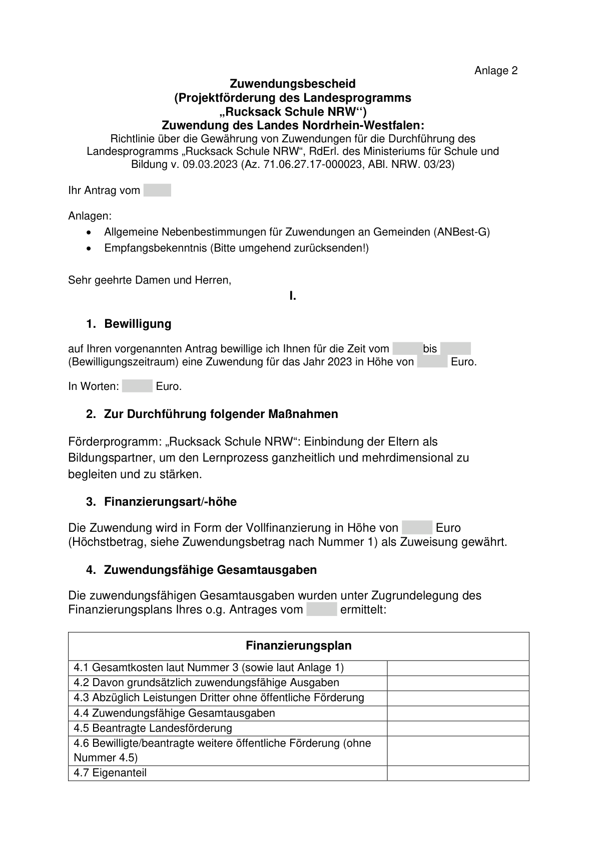

Anlage 2 - Seite 2 - 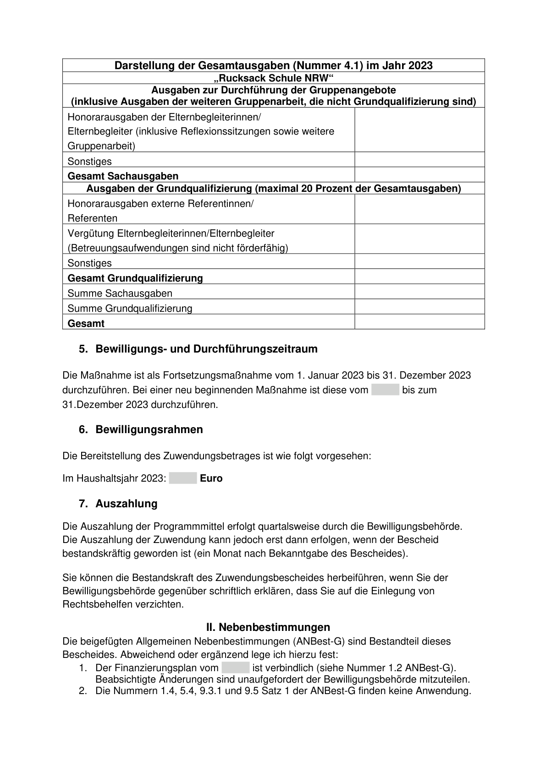

Anlage 2 - Seite 3 - 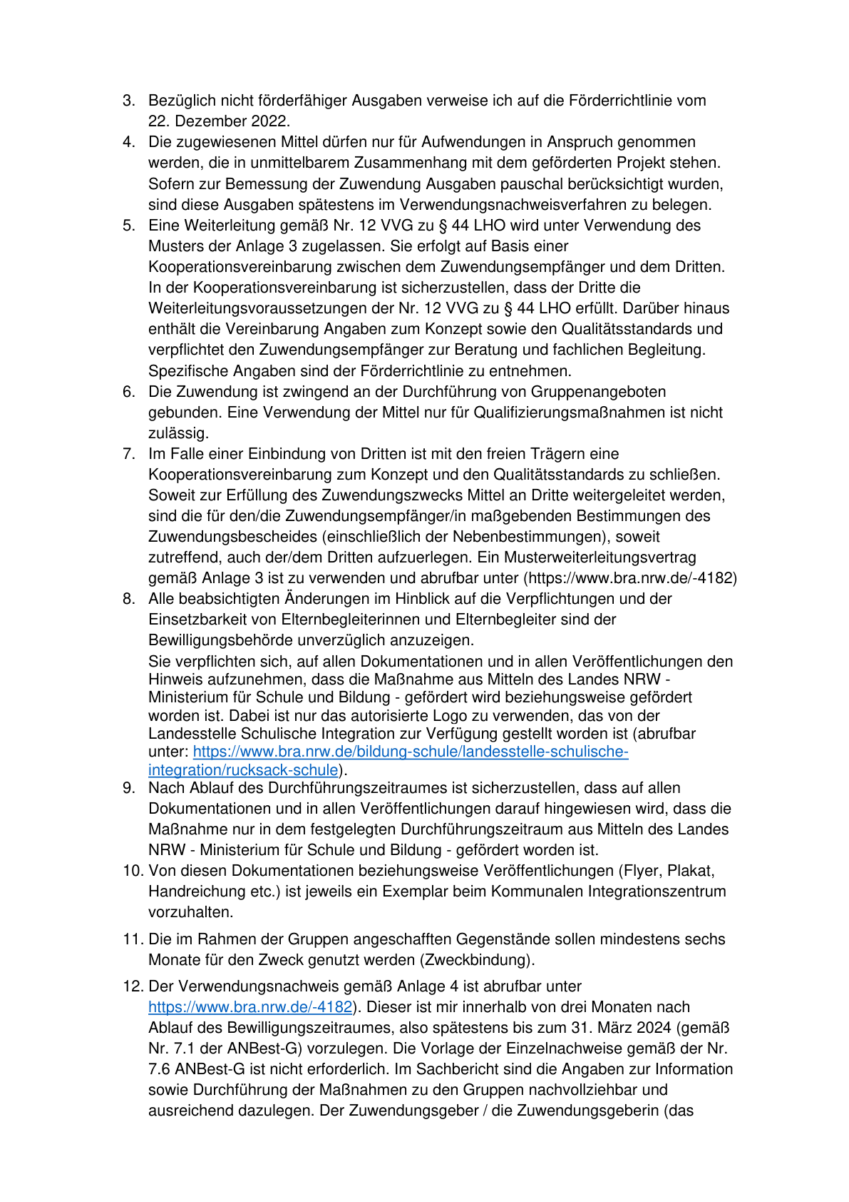

Anlage 2 - Seite 4 - 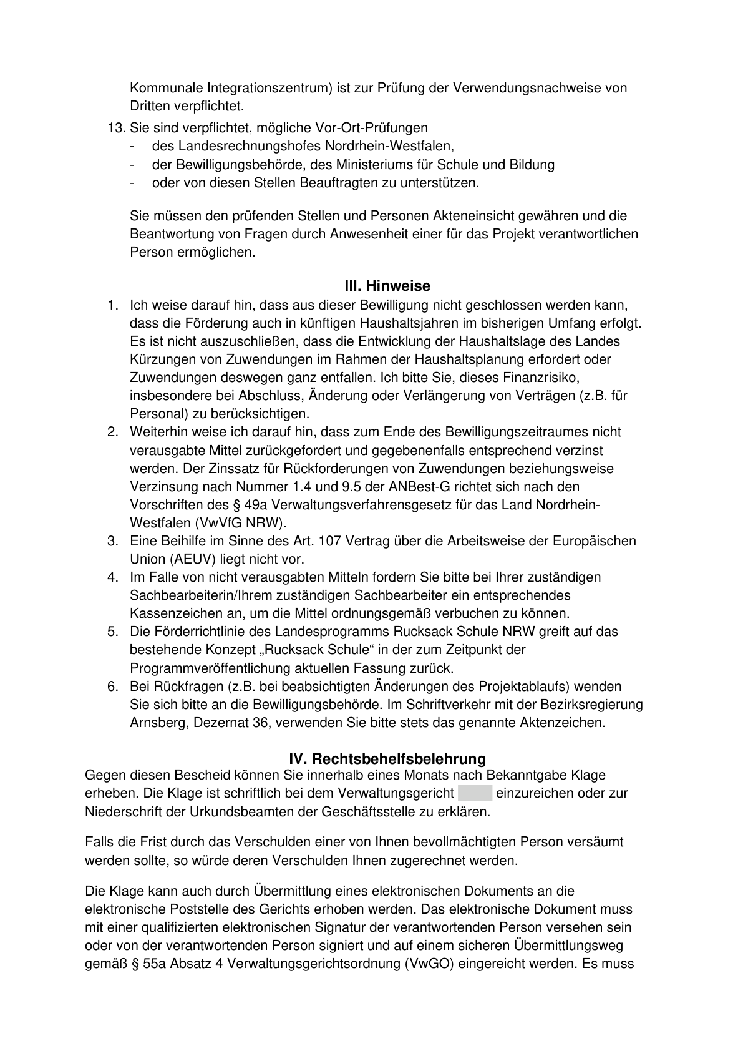

Anlage 2 - Seite 5 - 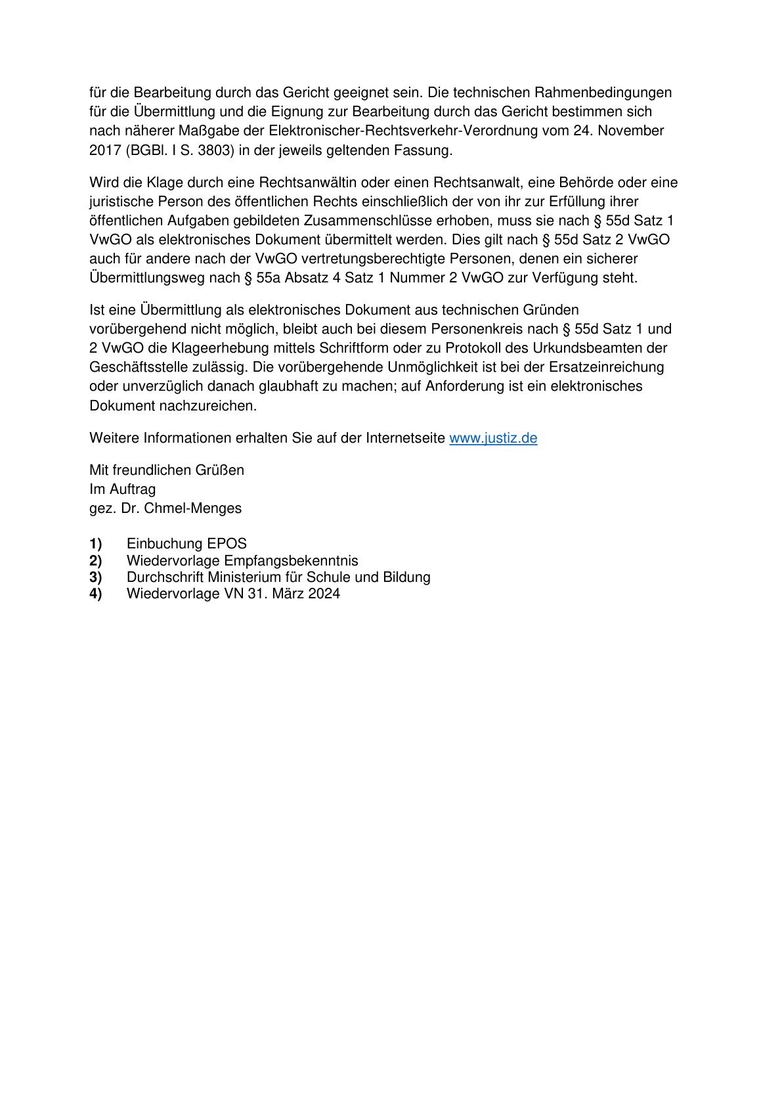

Anlage 3 - Seite 1 - 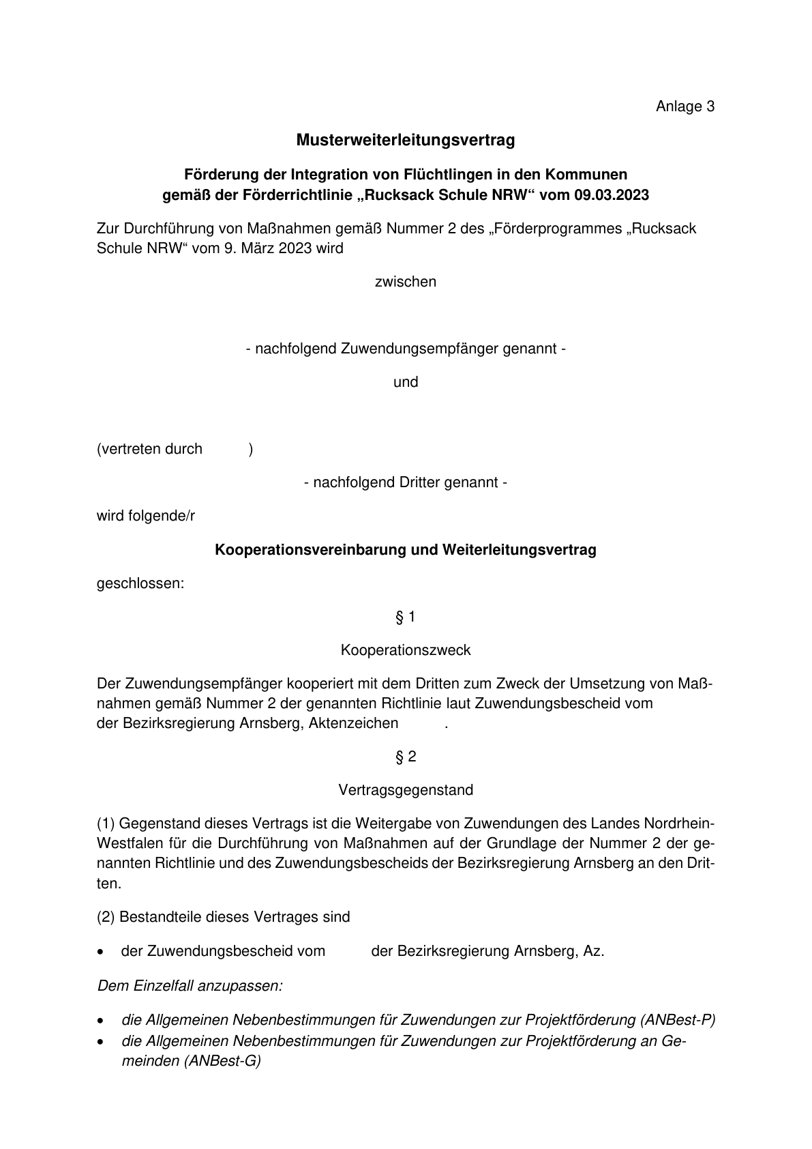

Anlage 3 - Seite 2 - 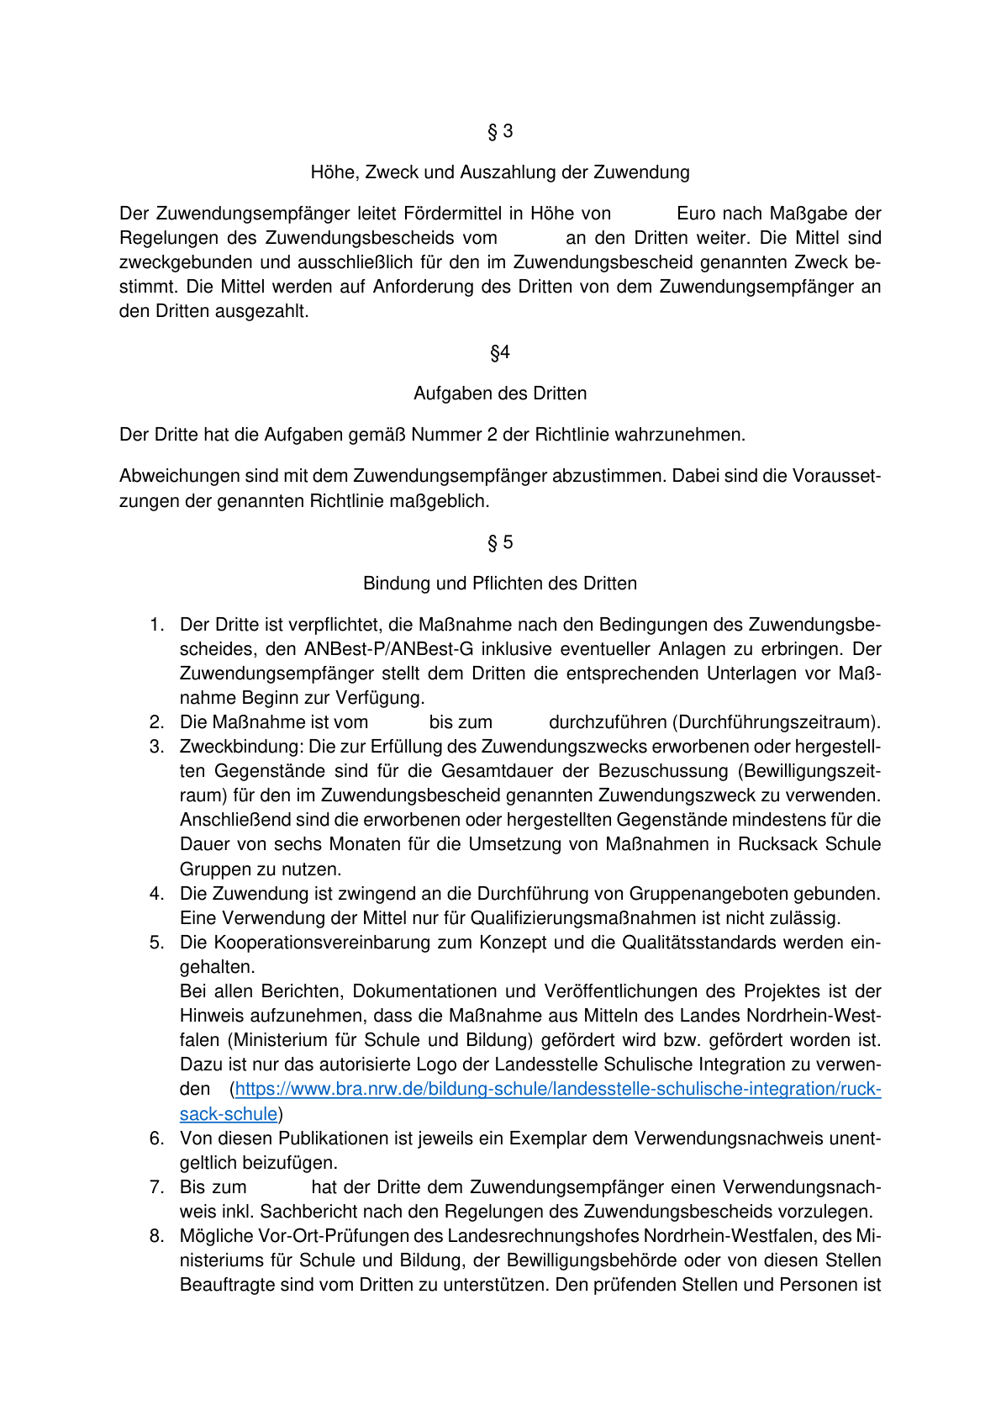

Anlage 3 - Seite 3 - 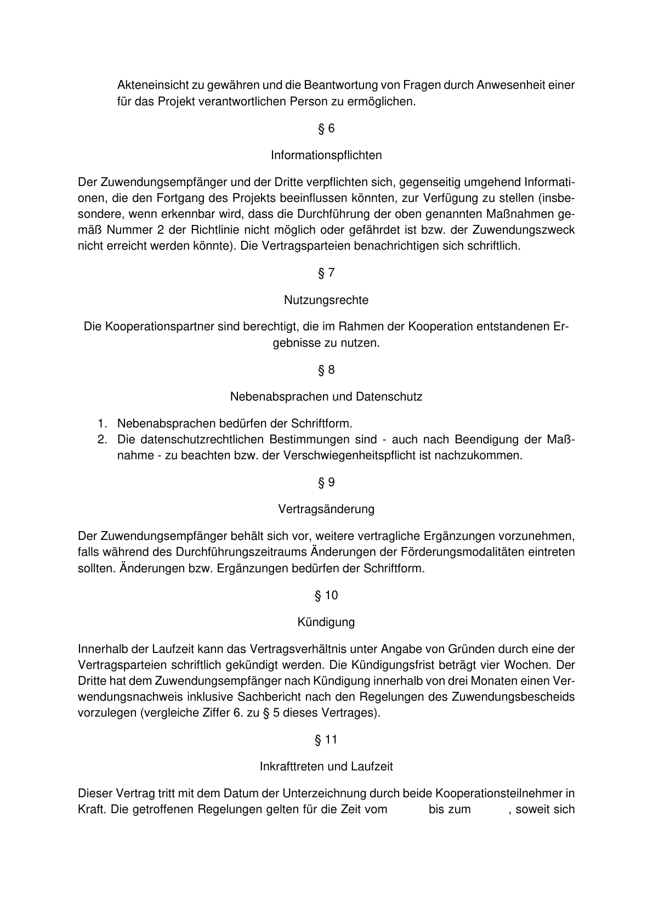

Anlage 3 - Seite 4 - 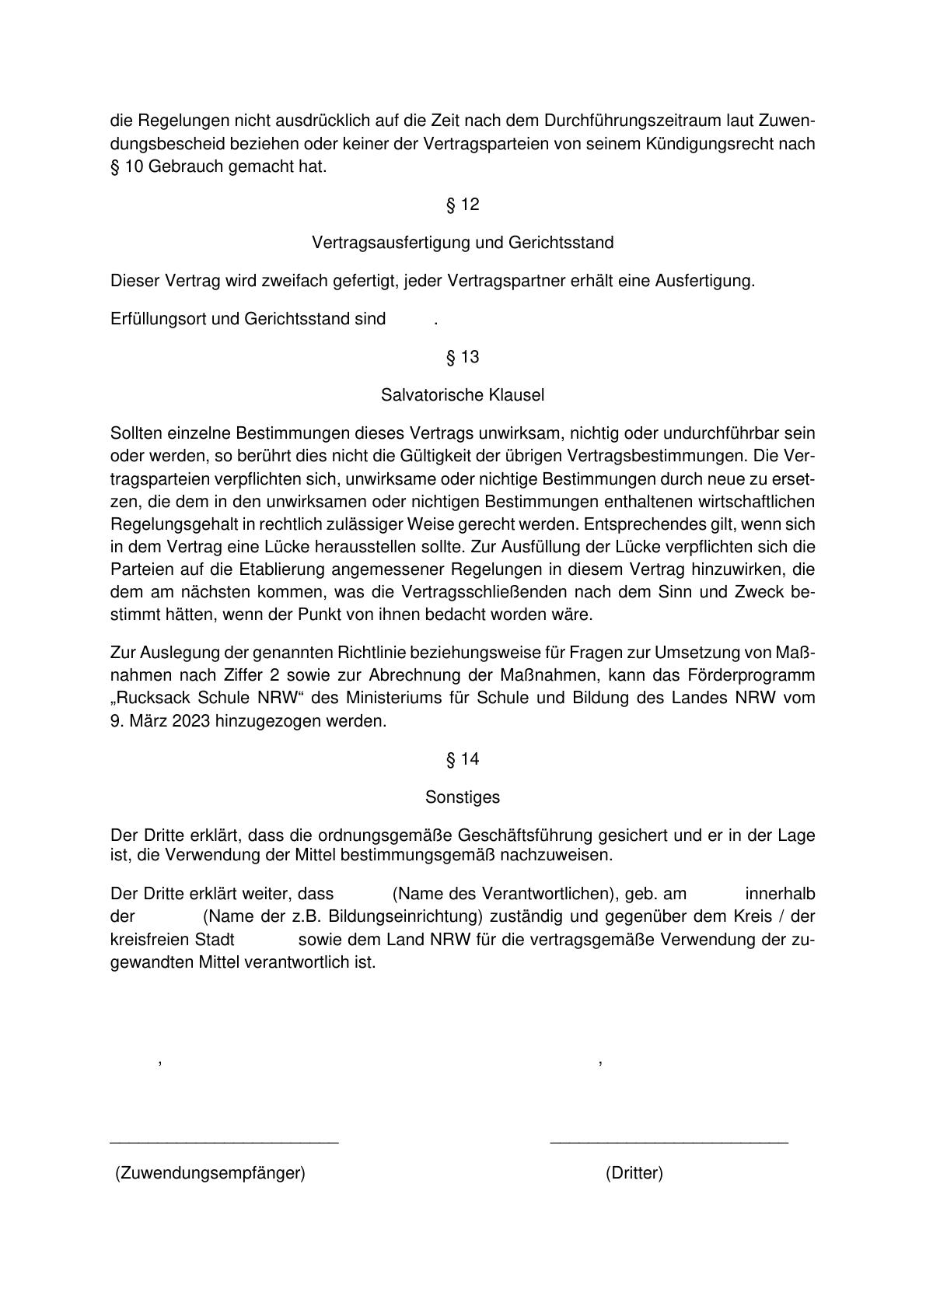

Anlage 4 - Seite 1 - 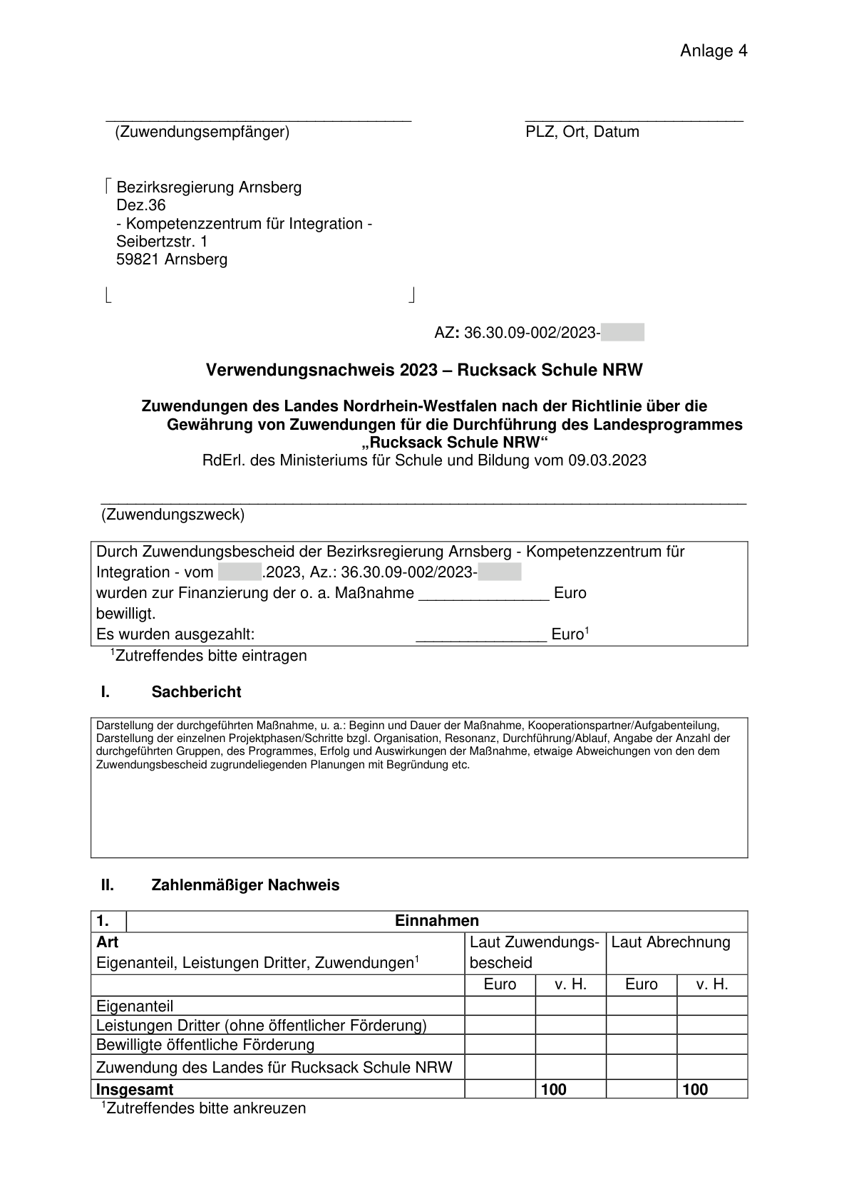

Anlage 4 - Seite 2 - 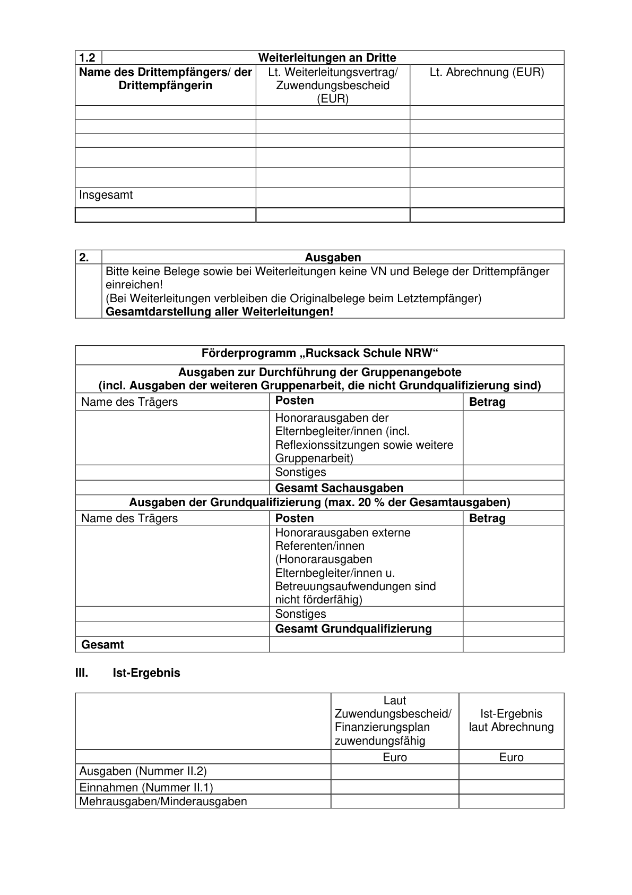

Anlage 4 - Seite 3 - 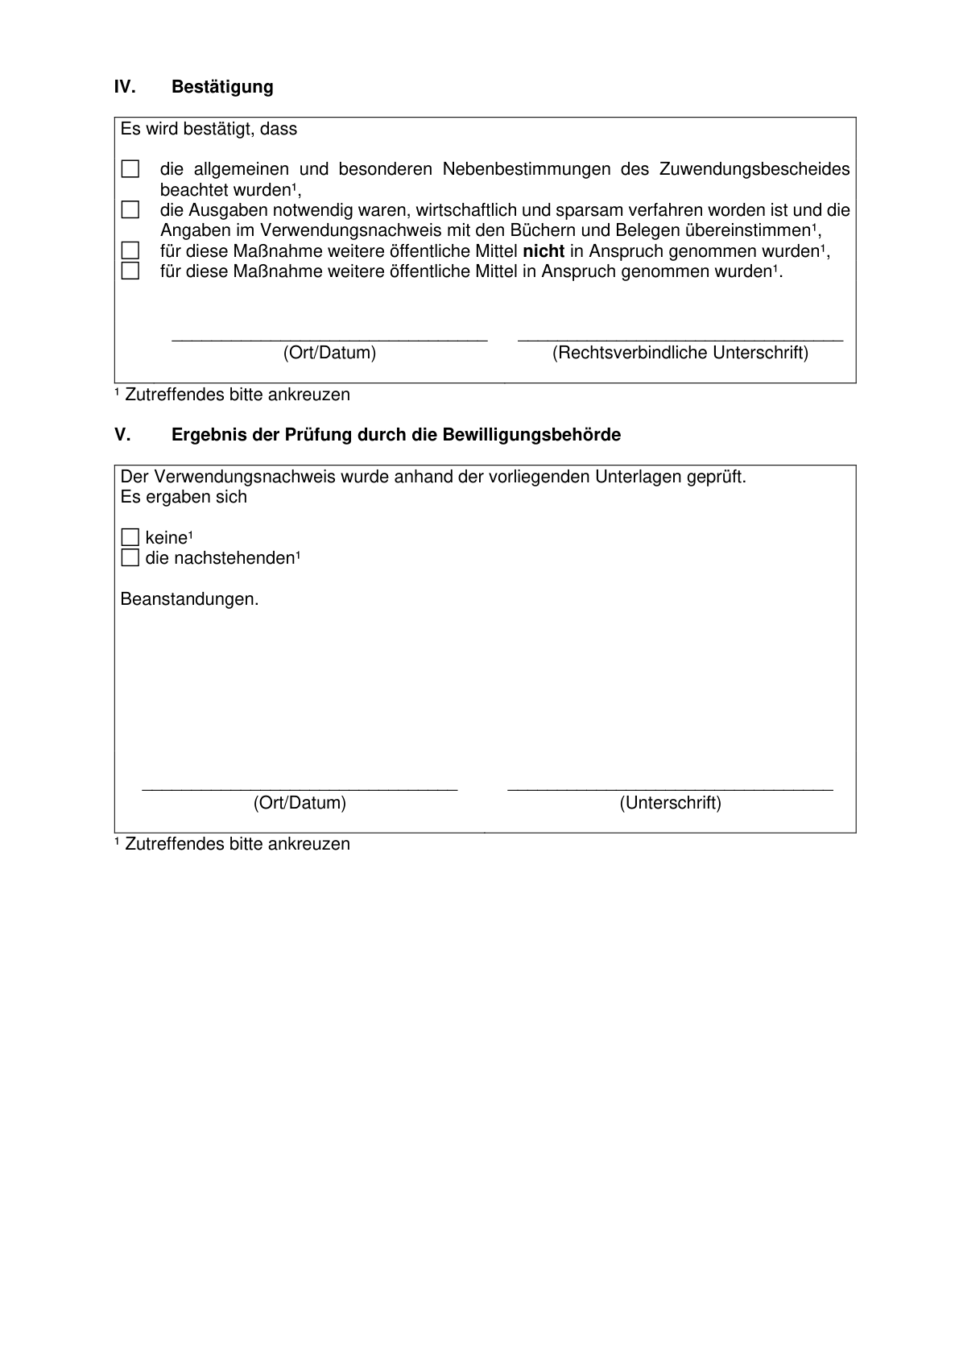

Anlage 5 - Seite 1 - 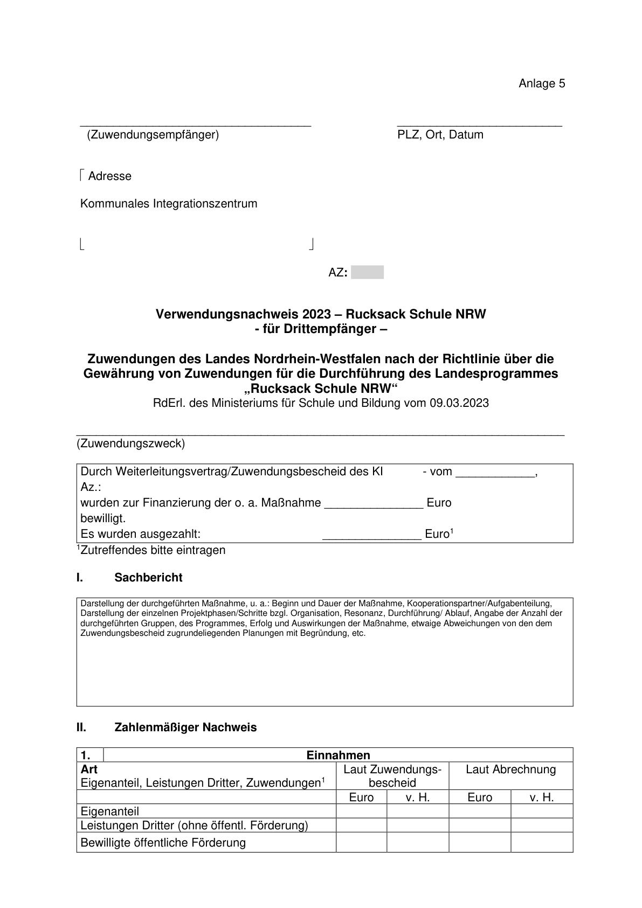

Anlage 5 - Seite 2 - 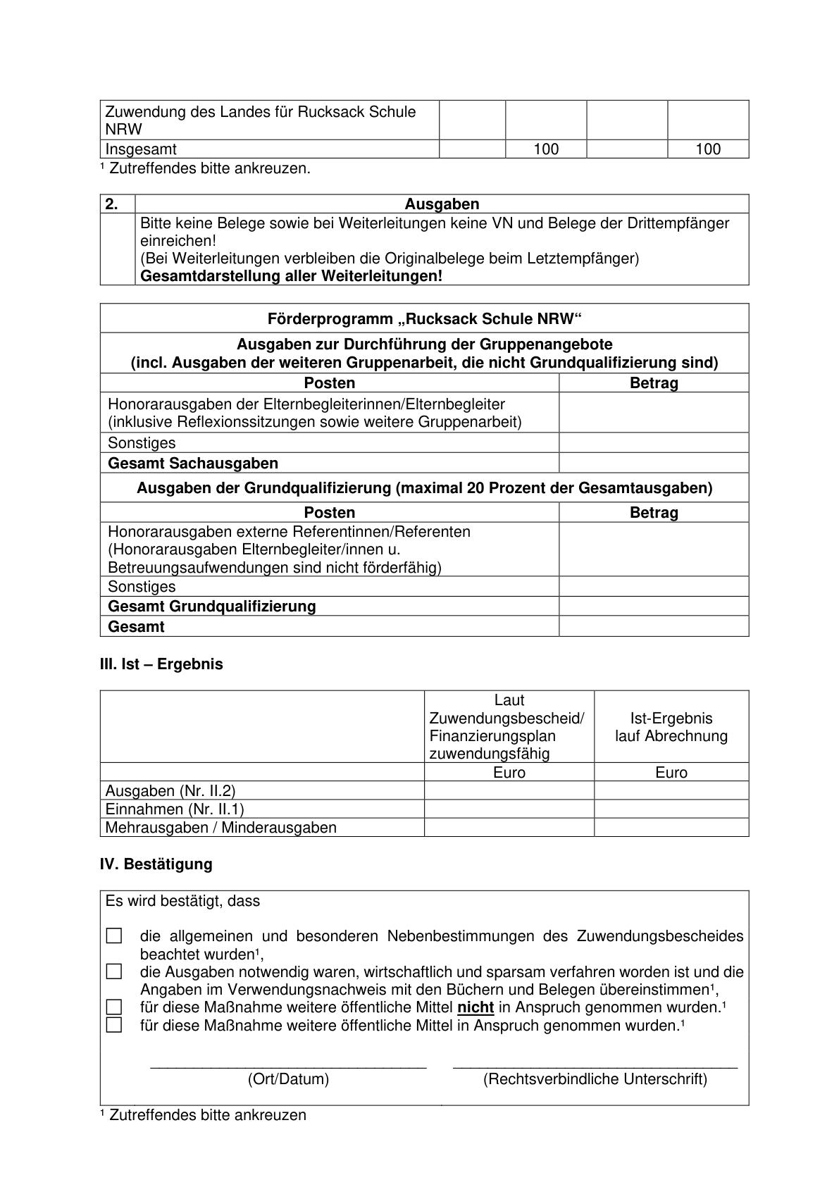

Anlage 5 - Seite 3 - 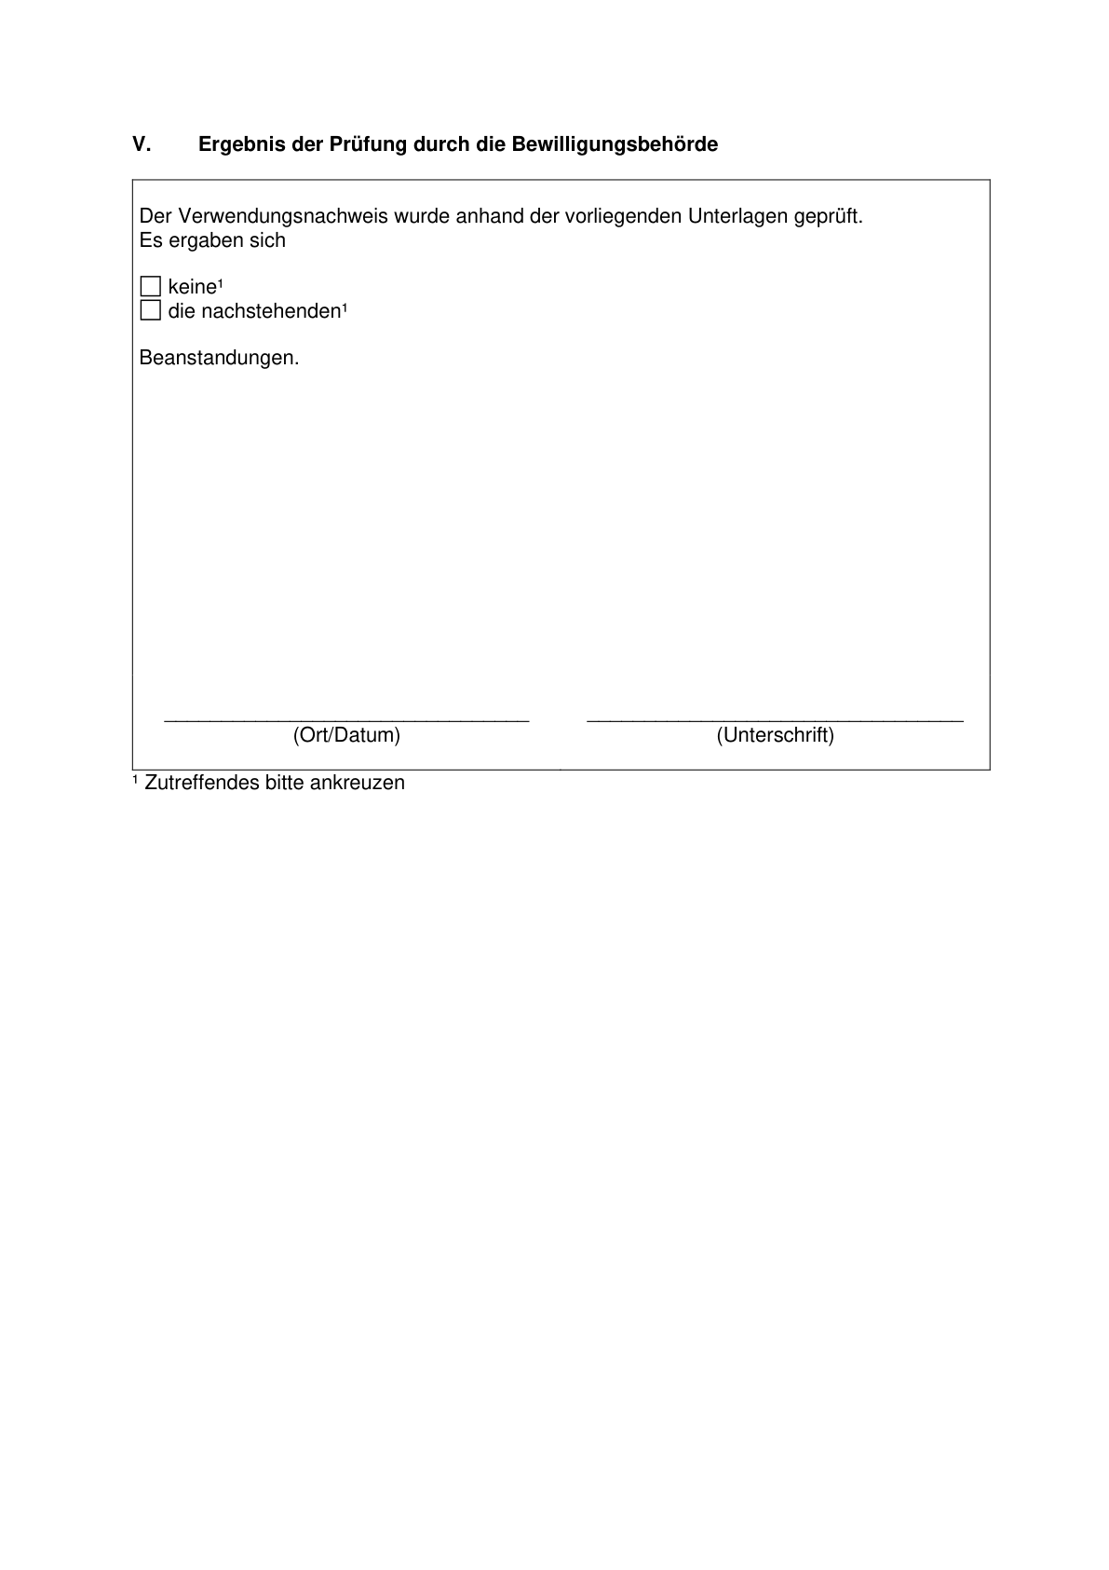

ABl. NRW. 03/23